Версия 3.0
Ноември, 2015
Български
Neologic – Кратка презентация
© НАБЛА ООД

Въведение
Neologic е интегрирана система за оперативно управление на бизнес процесите за малки, средни и големи фирми.
Neologic е проектирана като разширяема и настройваема система така, че потребителите от всеки отрасъл, както и потребителите от малки, средни и големи фирми получават система способна да отговори на техните бизнес изисквания.
Neologic осигурява интегрирана и лесна за използване функционалност както за търговски, така и за сервизни и производствени предприятия.
Подобно на традиционните системи, Neologic е насочена към автоматизация на основните бизнес процеси, като предлага единна, интегрирана система за разлика от серия модули, свързани с трансфер на данни между тях.

Изисквания

Компютърна конфигурация и мрежово обезпечение
Neologic работи на голямо разнообразие от компютърни конфигурации и мрежова инфраструктура, позволявайки на потребителя да избере осигуряване, подходящо за неговите изисквания.

Операционна система
Neologic работи на голямо разнообразие от операционни системи, включително на Windows, UNIX и Linux, позволявайки на потребителя да избере дори безплатна “отворен код” операционна система като Linux.

База данни и софтурни компонети
Всички използвани от Neologic софтуерни компоненти са с отворен код, спестявайки на потребителя допълнителни разходи по закупуването или лицензирането им.

Neologic
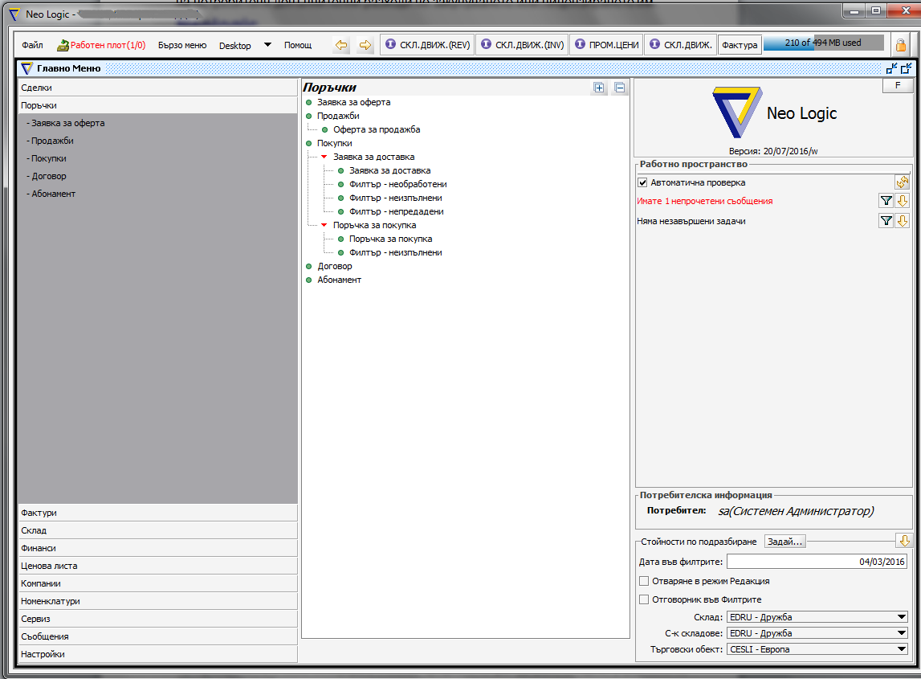

Компании
Компании - Позволява въвеждане и редактиране на бизнес партньорите на фирмата, техните служители и организационна структура. Позволява дефиниране на Групи от компании при следене на кредитни лимити, вземания и задължения.

Номенклатури
Номенклатури – Позволява работа с продукция, материали, услуги и др., които участват в бизнес процесите. Всяка номенклатура се дефинира с параметри, които позволяват участието й във всеки бизнес процес.

Сделки
Сделки – Обслужва сложни сделки по доставки и/или продажби, продължаващи във времето. Поддържа много участници в сделката, заедно с лицата за контакт. Поддържа управление на документацията, възникнала в процеса на планиране, изпълнение и финализиране на сделката. Поддържа логистичното управление на стоките и процесите по нейното митническо обслужване. Функционалността е тясно интегрирана с бизнес процесите по фактуриране, складово управление на стоките и плащания.

Доставки
Доставки – Обслужва бизнес процесите при създаване на вътрешни заявки за доставки, тяхното окрупняване в поръчки към доставчици, управление на доставките и тяхното заприхождаване, управление на получените фактури и плащанията по тях.

Ценообразуване
Ценообразуване – Обслужва ценообразуването при продажбите. Neologic позволява на потребителите да създават произволен брой ценови листи (дистрибутори, промоции и др.) и периоди за тяхното действие.

Продажби
Продажби – Управлява бизнес процесите по приемане на заявка от клиент, офериране, предаване на стоките, фактуриране и плащания. Neologic предлага компонент “Продажба на дребно” - интегриращ баркод четец и връзка с фискално устройство. Компонентът е особено подходящ за магазини.

Производство
Производство – Обслужва производствени процеси, производствени партиди, анализ и контрол на произведената продукция. Функционалността е тясно интегрирана с технологичната карта на продукцията и складовата обработка на произведената продукция и вложените материали.

Сервиз
Сервиз – Обслужва сервизната гаранционна и извънгаранционна дейност на фирмата. Управлява целия жизнен цикъл на сервизната поръчка – приемане, изпълнение, регистрация на вложените материали и труд, съвместимост и взаимозаменяемост на частите и материалите, фактуриране и плащания.
Включени са и допълнителни протоколи за:
- Оборотен уред
- Отнемане на гаранция
- Протокол за замяна
- Връщане на изделие
- Прехвърляне към друг наш сервиз
- Прехвърляне към външен сервиз

Поръчки
Поръчки – Обслужване на вътрешни заявки. Поръчки към външни доставчици и покупка на вече поръчани продукти. Интеграция с останалите модули (продажби, сервиз, ...).

Лаборатория
Лаборатория – Дефиниране на показатели и стандарти. Изготвяне на анализни свидетелства при изследване и контрол на суровини, материали и готова продукция.

Склад
Склад – Обслужване на складово стопанство. Покрива всички складови операции. Пълна интеграция с всеки бизнес процес, свързан с резервиране и движение на материали, стоки и готова продукция.

Други
Система за съобщения – Позволява обмен на кратки съобщения за потребителите на системата.
Задачи – Поддържа дефиниране на задачи, отчитане на вложеното време при изпълнение на задача и статус на задачата.
Експорт към външен софтуер – При договаряне с клиентите, възоснова на техните изисквания, извършваме доработки и настройки за експорт към използван от тях софтуер, включително счетоводен и връзка към интернет-магазин.
Други – Многофирменост, многовалутност, валутни курсове, многоезичност. Възможност за дефиниране на много, включително и собствени шаблони за печат. Потребителски програмен интерфейс ...

Клиенти ...

RISK Elektronics
Neologic обслужва цялостната търговска и сервизна дейност на фирмата – асемблиране и пласмент на компютърни конфигурации и електронни изделия, гаранционен и извънгаранционен сервиз – във всички дистрибуторски поделения на фирмата.

Мобилекс
Neologic обслужва цялостната търговска и сервизна дейност на фирмата – внос и продажба на едро на бързоизносващи части за автомобили, верига автомобилни сервизи - във всички дистрибуторски поделения на фирмата.

Станимир К.Д.
Neologic обслужва цялостната търговска дейност на фирмата – внос и продажба на части за автомобили в складове и магазини, както на едро, така и на дребно.

Бонмикс
Френско -Българско дружество – завод за храни за животни. Neologic обслужва цялостната търговска и производствена дейност на фирмата.

К&К Сервиз - Македония
Neologic обслужва цялостната търговска и сервизна дейност на фирмата – внос и продажба на едро на резервни части за бяла и черна техника, гаранционен и извън-гаранционен сервиз на бяла и черна техника, съвместна работа с външни сервизи.

ЦАПК “Прогрес”
Neologic обслужва цялостната сервизната дейност на фирмата – внос и продажба на резервни части за компютърна техника, гаранционен и извън-гаранционен сервиз.

Елит сервиз
Neologic обслужва цялостната сервизна дейност на фирмата – внос и продажба на резервни части за бяла и черна техника, климатици, гаранционен и извън-гаранционен сервиз и съвместна работа с външни сервизи.

ЕМ Комплект Сервиз
Neologic обслужва цялостната търговска и сервизна дейност на фирмата – внос и продажба на резервни части за автомобили, сервизна дейност.

Авторай – Калин Филипов ЕООД
Neologic обслужва цялостната търговска дейност на фирмата – внос и продажба на едро на резервни части за автомобили, градинска техника и инвентар, работа с големи търговски вериги.

КСП Електроникс
Neologic обслужва цялостната търговска дейност на фирмата – внос и продажба на едро на резервни части за черна и компютърнатехника.

Булсервиз – Аристон/Индезит
Neologic обслужва цялостната сервизна дейност на фирмата. Както и внос и продажба на резервни части за черна и бяла техника.

В и Д Ауто
Neologic обслужва цялостната търговска дейност на фирмата.

МТел Сервиз
Neologic обслужва цялостната сервизна дейност на фирмата.

Трайдънт фрейт ООД
Neologic обслужва цялостната сервизна дейност на фирмата.

Юнишипинг Интернешънъл ЕООД
Neologic обслужва цялостната сервизна дейност на фирмата.

Магнум Д ЕООД
Neologic обслужва цялостната сервизна дейност на фирмата.

Нелас Авточасти ООД
Neologic обслужва цялостната търговска дейност на фирмата.

и други
Описание на функционалностите на програмата.

Този документ има за цел да Ви покаже и разясни един от начините на работа с програмата „Неолоджик“, както и да отговори на зададените от вас въпроси. За тази цел ще разгледаме процеса на поръчване на продукти - „номенклатури“. Поради краткия срок за създаване и големината на програмата голяма част от полетата и функциите няма да бъдат описани в документа.

Всички документи използвани в процеса могат да се създават и използват по-отделно.
Преди създаването на оферта, в програма имаме възможност да създадем документ за „начален контакт“. В него задаваме цялата първична информация за клиента : името , фирмата, как е разбрал за нас, и записки пояснения и т.н. След приключване с формалните неща, с един бутон можем да му създадем документ за: оферта, фактура, заявка и така да започнем процеса на обслужването му.

За момента ще пропуснем обяснението на този документ и ще разгледаме процедурата направо от създаване на документ „оферта“.

Така изглежда един новосъздаден документ „оферта“. В полето компания записваме името на компанията, която оферираме. Продавача сме ни и информацията се запълва автоматично. При това наше действие, цялата налична информация от фирмата се запълва в документа: адрес, ДДС № , телефонни номера и имейли, работници и т.н.
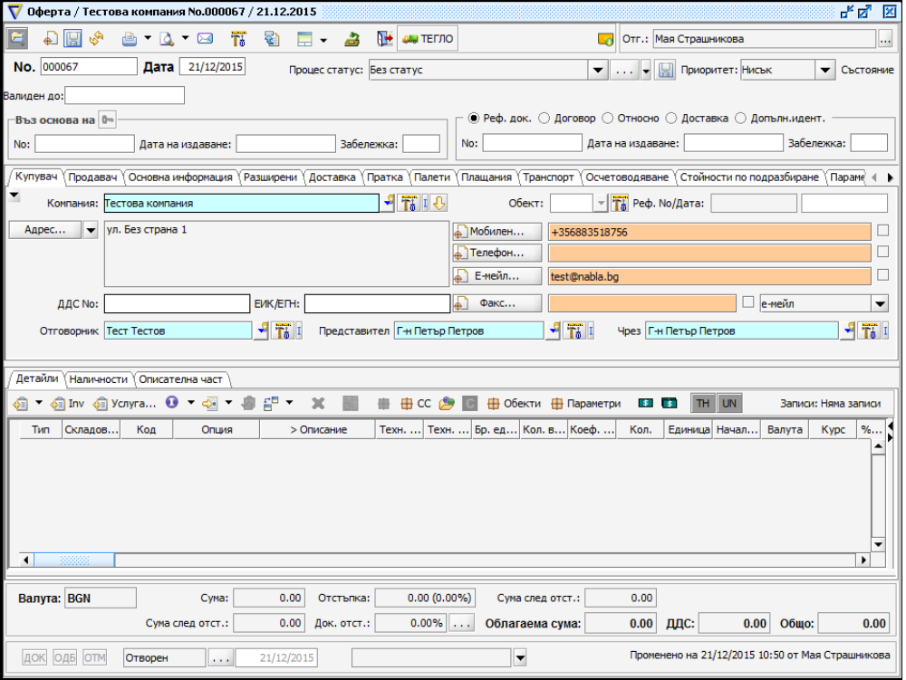
При записване на документа програмата автоматично му задава предварително дефиниран пореден номер и дата. Пристъпваме и към добавянето на продукт, който ще оферираме.
Той се добавя в поленцето „детайли“. Това може да бъде направено от много различни документи в зависимост от принципите на работа на фирмата. Най-често се използват:
Продукт – отваря се филтър, чрез който търсим продукта, без да се проверява дали има наличности и свободни количества от него.
Наличност – отваря се „филтър наличности“, чрез който проверяваме, какво количество има в избрания склад, очакват ли се нови доставки и има ли ангажирани продукти. Самия филтър и начин на работа ще го разгледаме на по-късен етап .
На снимката се виждат и другите възможности за добавяне на продукти.

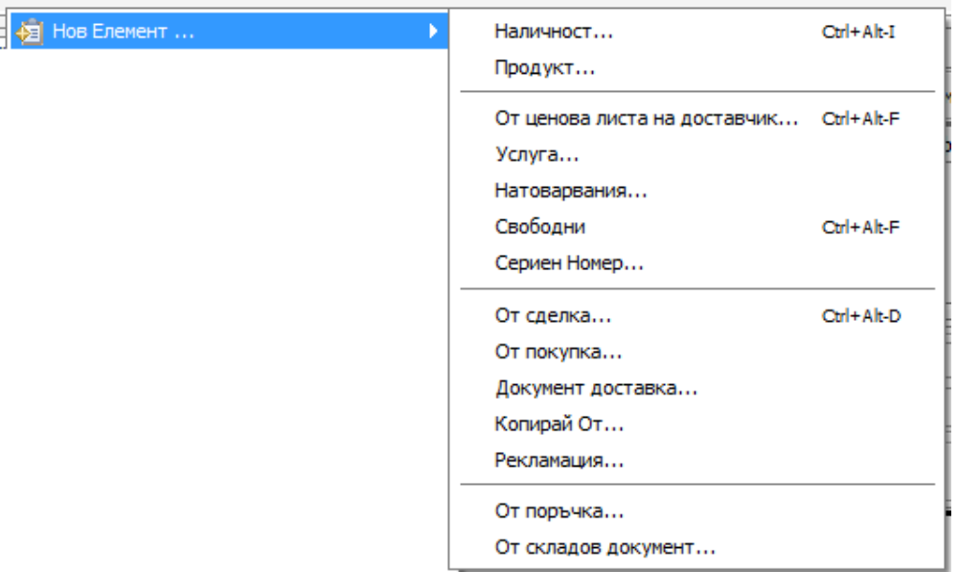

Да предположим,че клиента иска продукта „AMD *** HD“. Задаваме „Нов елемент > Наличности“ и ни се отваря „Филтър за Наличности“. Чрез него можем да проверим дали имаме свободни количества от продукта или трябва да поръчаме. В филтъра имаме възможност да използваме огромен набор от инструменти за търсене. За примера показваме три варианта за търсене това са :по „Код“, „Опция“, „Име“ на продукта. Разбира се не е нужно да записваме и трите, можем да търсим само по едно от тях. Тази информация се задава при създаването на продукта. От лявата част на екрана виждаме избрания склад, в който търсим продукта. След пускане на филтъра ни се показват и резултатите от него (синия ред). В зависимост от настройката на колоните се визуализира различна информация за реда . На снимката се вижда: кода, опцията, името на продукта. Виждаме, че има една бройка, който е свободен и в склад „Симеоново“ и нямаме „ангажирани“. Ако клиента искаше само една бройка, щяхме да я прибавим към документа и да пристъпим към създаване на фактура.
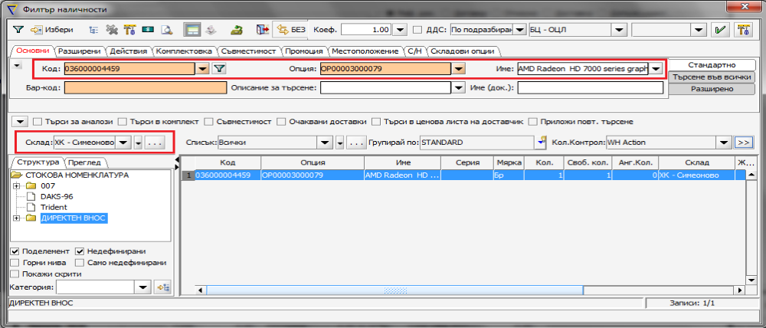

За съжаление, клента не иска една бройка, а пет. Затваряме филтъра с наличностите и от офертата избирайки „Нов елемент > Продукт“, от където се отваря „Филтър номенклатури“. В него, както при предишния филтър задаваме полетата, по който искаме да търсим и филтрираме.
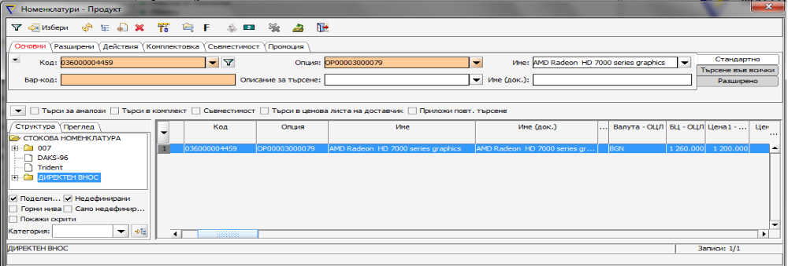
В случая виждаме: кода, опцията, името на продукта и различните му цени.
При избиране на продукта ни се отваря прозорец за избор на количество и цена, с която оферираме.

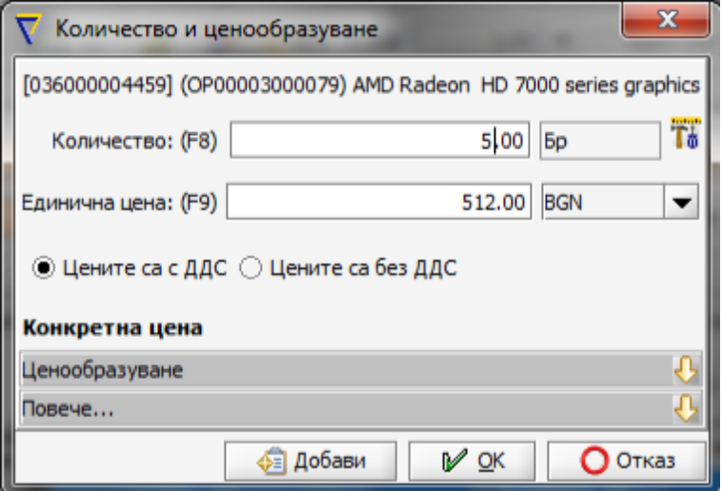
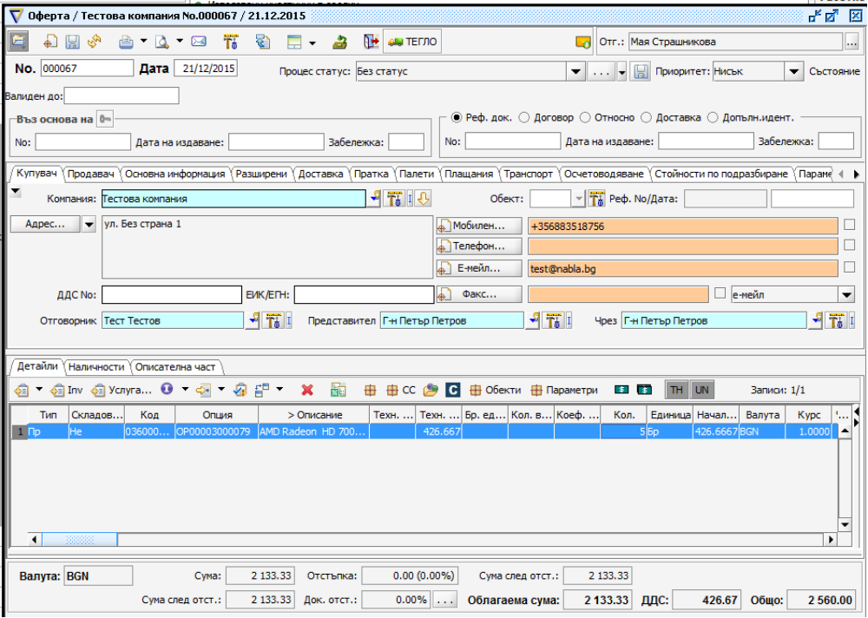
Избрания от нас ред се добавя в долната част на документа (син цвят). След като запишем документа, изчакваме достигането на съгласие по офертата.

Създаване на „клиентска поръчка“ (поръчка за продажба)
От офертата имаме възможност да създадем „клентска поръчка“. Това става чрез специално меню за създаване на документи. По офертата можем да създадем :
Авансова фактура – използва се ако клиента иска да направи предварително плащане по офертата.
Фактура – можем да създадем продажна фактура, ако продуктите, който иска клиента ги имахме в наличност.
Клиентска поръчка - (Поръчка за продажба) – при създаването на документа можем да изберем дали да го направим за всички редове в офертата или само за тези, който ги нямаме в наличност и сме маркирали.
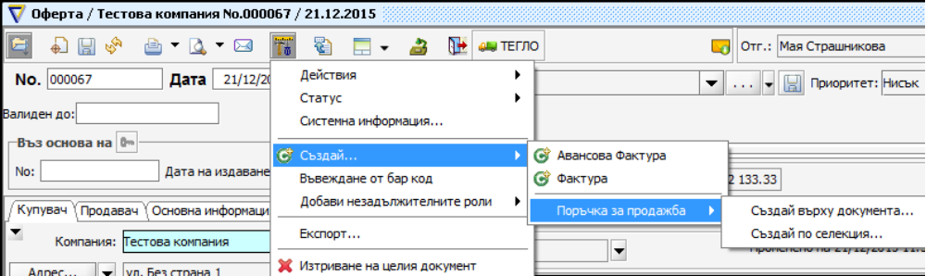
Избираме „Създай върху документа“ и ни се отваря помощник за създаване на документи. Много от документите го имат. Чрез него задаваме допълнителни настройки на документа. Такива насройки са :
- Процент Данъчна ставка.
- Дали цените в документа да се показват с ДДС или без .
- Какъв да е езика на документа.
- Валута – в долната лявата част на екрана имаме възможност да зададем, каква валута да използва документа. След поставяне на отметката, от падащото меню избираме валутата, а в полето под него се показва валутния курс зададен в програмата или за датата. Тази настройка я има при всички документи.

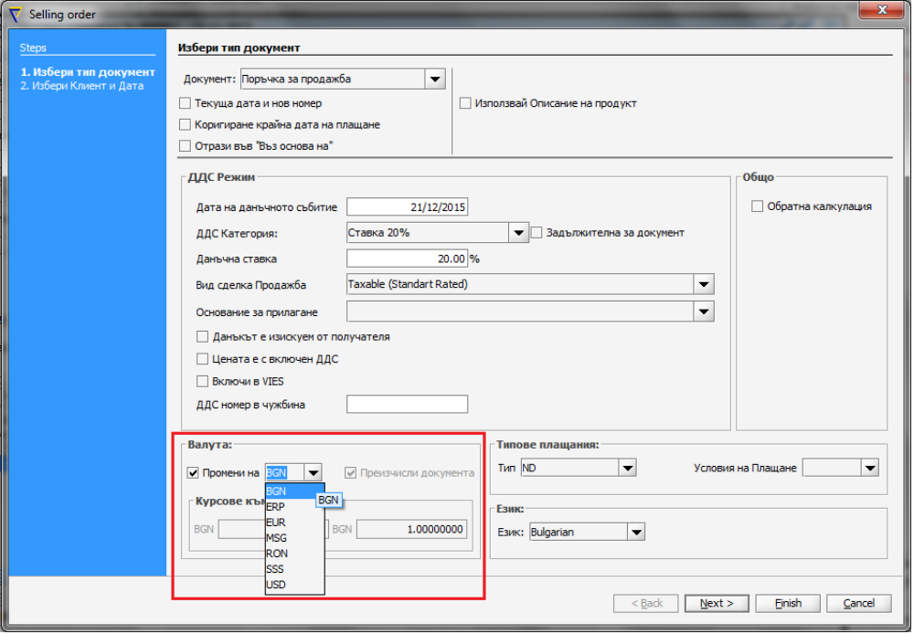
С натискане на бутона „Finish“ създаваме новия документ.
В ново-създадения документ в поле „Въз основа на“ се изписва номера на документа, по който е създаден. Също така има специална функция, която показва всички свързани документи. Ще я покажем накрая на текста след като сме създали всички документи.
Цялата информация за компанията, която сме имали от предишния документ се прехвърля в новия. Ако отидем в таб наличности виждаме колона „количество“ , чрез която можем да видим, какво се случва с продукта и до какъв етап е стигнал . В случая виждаме:
- „за нареждане“- количеството, което все още не сме дали на клиента = 5 бр.
- „по документ“ - количеството, което трябва да дадем по документа
- „заявено/ доставено“ - показва ни, какво количество е заявено и колко от него е доставено.
- “ангажирано“ – показва ни дали има запазени от нас продукти .
- „наредени“ - показва ни, колко бройки сме дали на клиента.

В процеса на работа ще видим, как цифрите се променят.
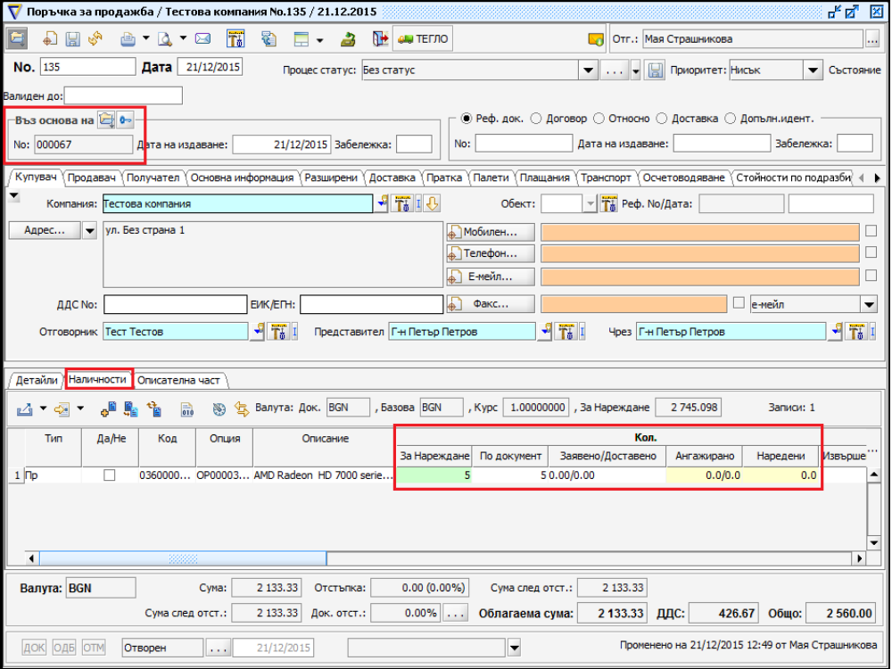

Създаваме „Заявка за доставка“

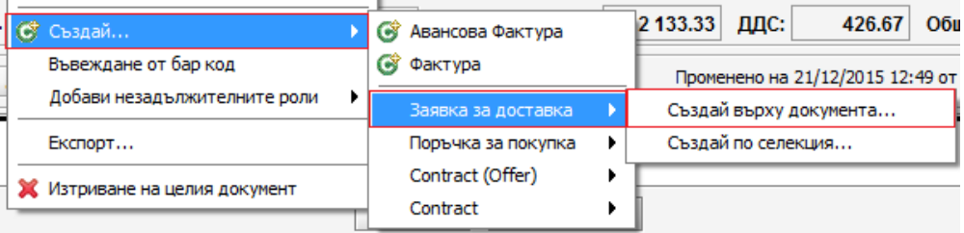
По същия начин, както от „Оферта“ отиваме в менюто и избираме „Създай> завка за доставка > Върху документа“
Ако погледнем полето „Въз основа на“ ще видим номера на „поръчката за продажба“.
В документ задаваме, кой е поръчителя на стоката. Това става от таб „Order“ и падащото меню към него можем да изберем „тип на обекта“ преди да въведем името му.
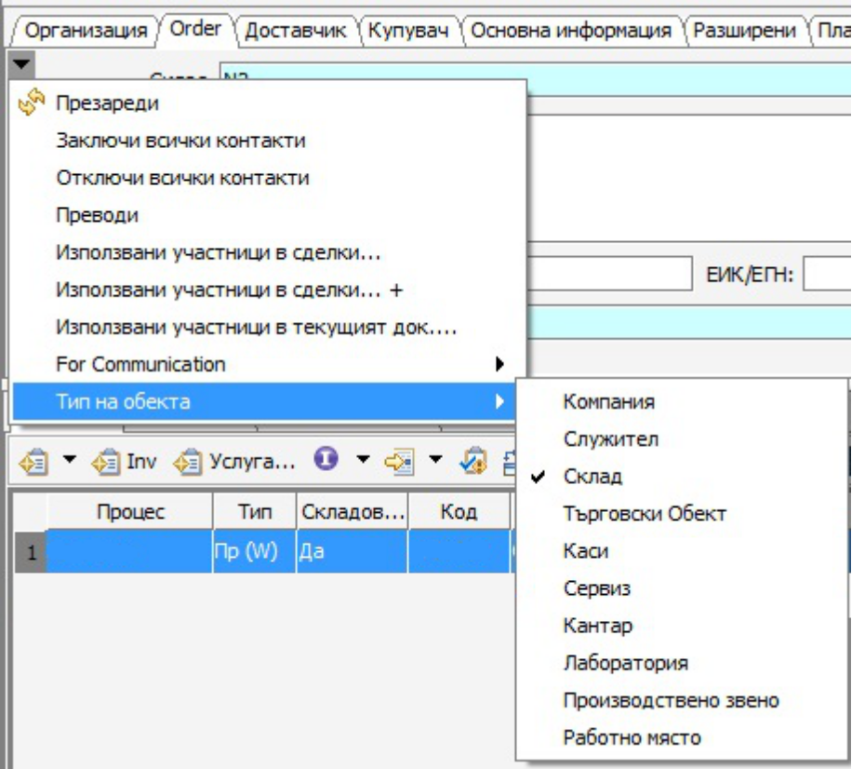
В таб „Доставчик“ задаваме фирмата, която ще извърши доставката.
След като въведем доставчик, трябва да зададем процес на продуктите. С този процес показваме на програмата, за какво е предназначена номенклатурите. Можем да избираме от следните процеси: Склад, Поръчка, Отхвърлен и „CANSELED”. Ние избираме „поръчка“, задаваме „доставчик“ и избираме отметката. С това заявката ни е готова и можем да престъпим към следващи документ. Разбира се в зависимост от политиката на фирмата за всеки един документи могат да се зададът задължителни полета без, който документа да не може да продължи напред или дори да не може да бъде записан.
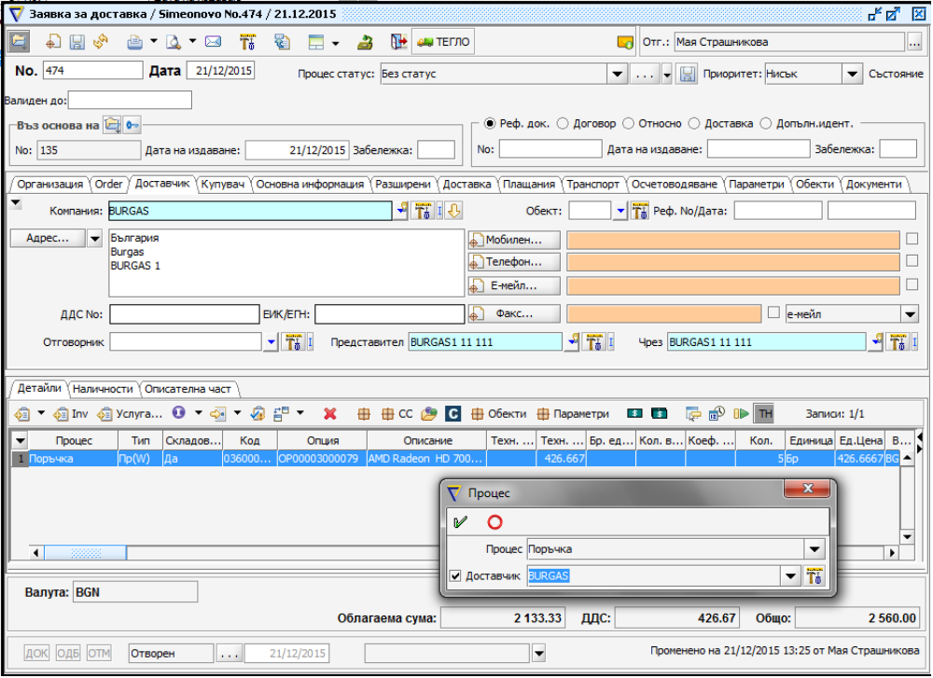
Преди да създадем следващия докумет можем да се върнем в „поръчка за продажба“ и ще видим, че вече по документа има 5 броя заявени .
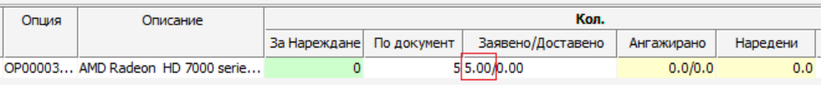

Поръчка за покупка – задаваме на номенклатурата от „Заявка за Доставка“

Създаваме нов документ „Поръчка за покупка“. В таб „доставчик“ въвеждаме името на доставчика. В нашия случай това е „BURGAS“ името, коети сме въвели в предишния документ. След въвеждане на информацията като продавач, купувач и другите основни информации преминаваме към навързването на документите и добавяне на продуктите от „заявката за доставка“. За да въведем номеклатурите даваме десен бутон на полето и избираме „Нов елемент“ > „от Заявка за доставка“. По този начин навързваме двата документа.
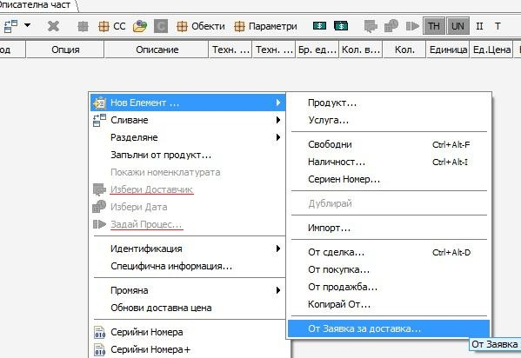
При това действие ни се отваря нов прозорец (филтър) и след въвеждане на доставчика и филтриране, ни показва всички номенклатури в продцес „Поръчка“ зададени с въведения от нас доставчик, които все още не са използвани (след използване вече не се показват).След добавянето им записваме файла. По този начин на база „заявка за доставка“ създаваме „Поръчка за покупка“ с елементите от предишния документ. Следващата стъпка е самата покупка на номенклатурите.
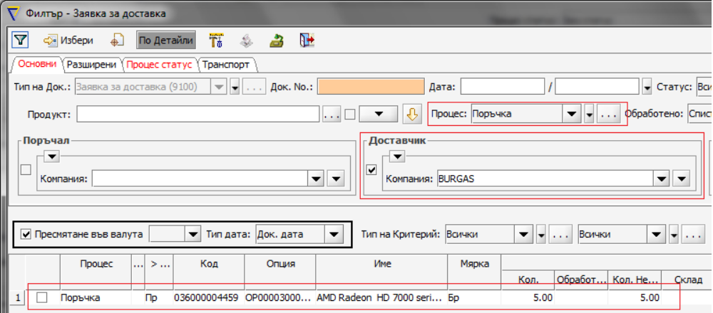
Ако на този етап отидем в филтъра с наличности ще видим, че едното количество си седи и се е показал още един ред с 5-те количества, който сме поръчали в „поръчка за покупка“.
Чрез филтъра можем да видим подробна информация: кой е направил заявката и всички докумети свързани с нея.
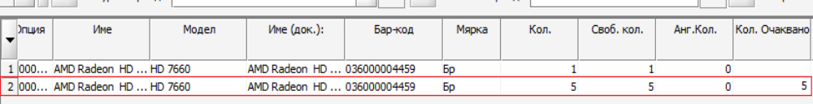

Покупна „Фактура“ по документ „Поръчка за покупка“ –
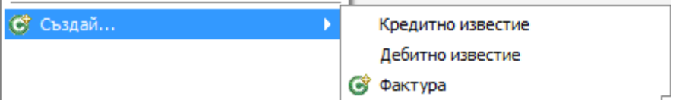
От „Поръчката за покупка“ създаваме фактура. Това става чрез познатия начин. Чрез бутона „създай“ > „фактура“.

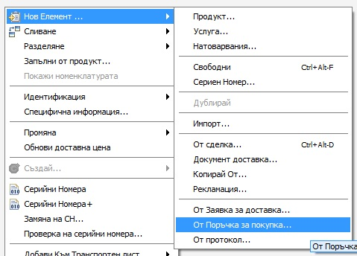
Създаваме фактура и запълваме информацията, която ни е необходима. Тъй като създадохме фактурата чрез бутона, всички редове от поръчката за покупка се прехвърлят в нея. Ако искаме да добавим още продукти от други поръчки, даваме десен бутон на полето за номенклатури , „нов елемент“ и избор на „От поръчка за покупка...“ .

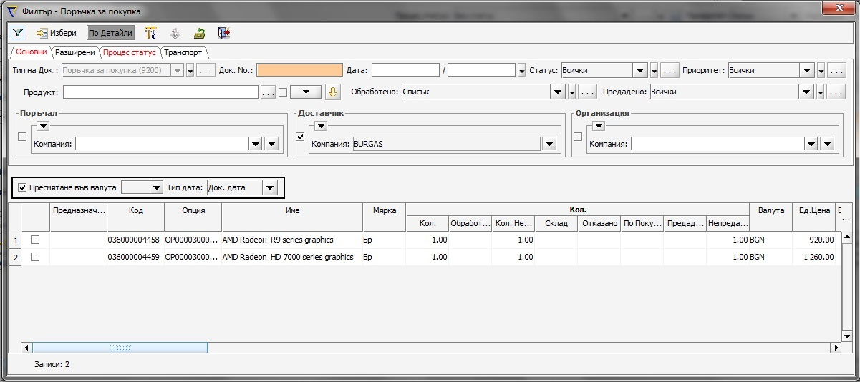
Отваря се прозорец с филтър за покупки, който ни показва всички документи с избрания от нас доставчик и всички документи, които все още не са използвани. След добавяне на редовете записваме фактурата и в последствие, закупените продукти чрез таб „наличности“ се завеждат в склада (създава се складова разписка с информация за : брой стойност и в кой склад отиват). В таб наличност можем да зададем, за кой склад са предазначени те. След засклаждането на продуктите, потребителите, който са направили заявката за доставка получават съобщение ,че продуктите са им доставени.
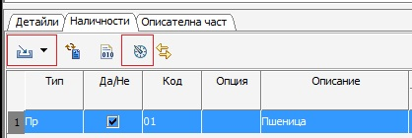
Ако отидем в „Поръчката за продажба“ („Клиентска поръчка“) , ще видим ,че количествата в таб наличности са се променили. Вече имаме заявено количество 5бр. и доставено кличество 5 бр.
Ако отидем в филтъра с наличности виждаме, че има 5 броя от продукта, който сме закупили и всички те са ангажирани. Чрез десен битон „ангажирани количества“ можем да проверим, от кои документи са ангажирани. В случая това е „завката за доставка“, с която сме заявили продукта.
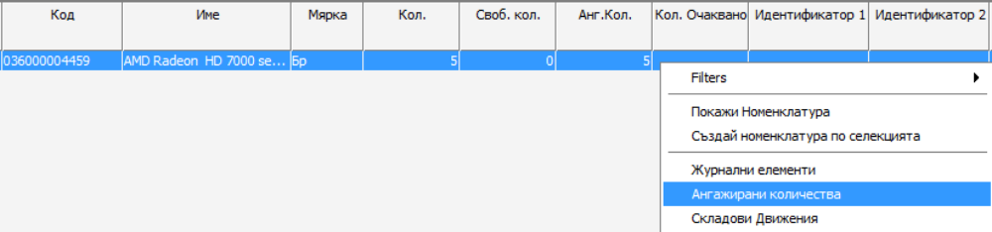
За да издадем фактура на клиента отиваме в първоначалната „Оферта“ и от нея създаваме фактура.
Когато на този етаб отидем в свързаните документи с офертата, можем да видим всички документи, който са свързани с нея. Подробна информация за тях : номера на документи, дата и час на създаване , от кой служител са създадени. Също так можем да отворим всеки един от документите.
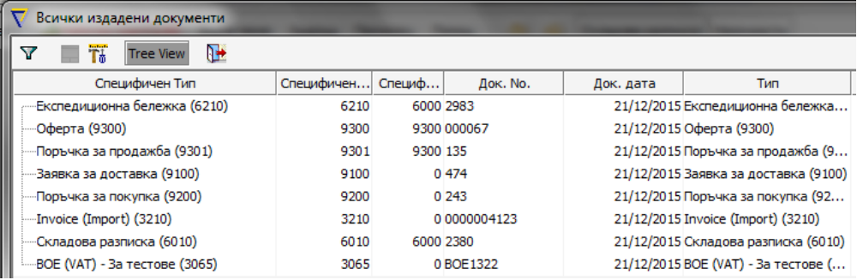

Разпечатване На документи
Почти всички документи поддържат „преглед преди печат“ и разпечатване по предварително създаден от нас „шаблон“. Програмата поддържа, както формат “pdf” така и “odt” (open office).

Складовата част от системата предлага всички видове складови документи :
  - складова разписка
  - експедиционна бележка
  - приемо-предавателен протокол (трансферен протокол)

От продажните документи имаме възможност за създавне на различни документи:
- кредитно известие
- дебитно известие
- рекламация
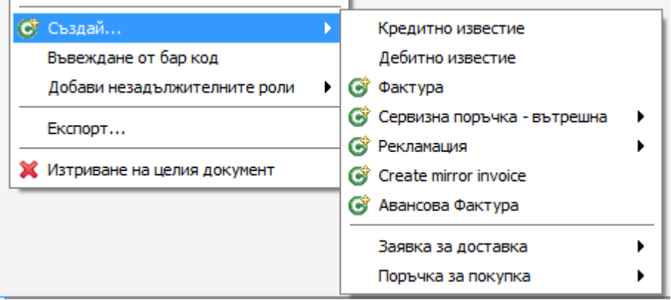

Чрез справките за кредитен лимир и баланс на контрагенти можем да следим всички приходи, разходи, забавени плащания на фирмите от на и към нас.
Баланса на контрагента ни показва всички негови неплатени документи, който име към нас, както и подробна информация за тях (номер , дата , стойност , просрочени дни и т.н)
Баланс на контрагенти
Тази справка извежда информация за баланса на един избран контрагент, за избрана една от валутите, с които работи. Баланса на контрагента ни показва всички негови неплатени документи, който има към нас, както и подробна информация за тях (номер , дата , стойност , просрочени дни и т.н). Забележка: Моля да обърнете внимание, че приходните касови и банкови документи намаляват баланса, тъй като намалява задължението на контрагента към нас. Обратно – разходните касови и банкови документи го увеличават.
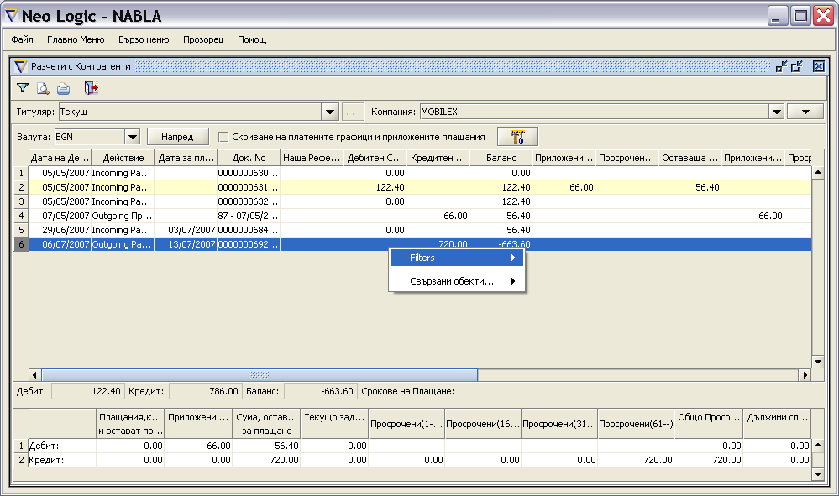
Кредитни лимити
Тази справка извежда обобщена информация за задълженията към нашата компания или нашите задължения към контрагенти. За да стартирате справката, изберете “Финанси> Справка Кредитни лимити”. При това се отваря следният прозорец:
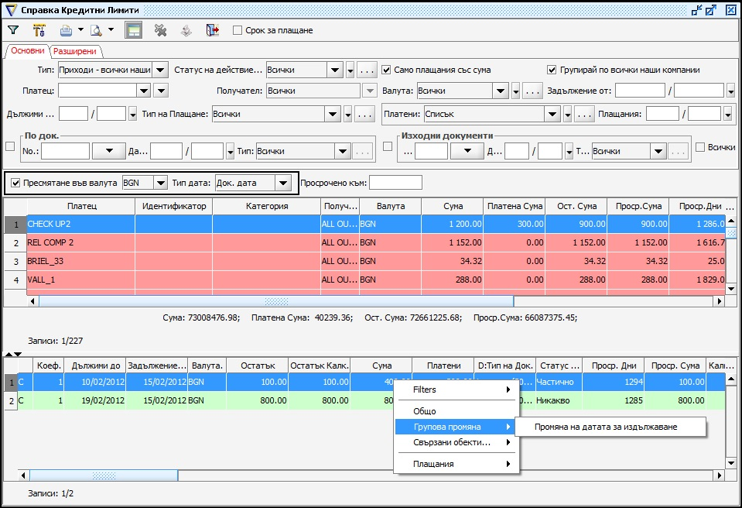
На всеки ред в горната таблица се визуализира сумарното задължение на контрагента към нас или нашето задължение към него, в зависимост от избора в комбо-бокса “Основни> Тип”. Списъкът в този комбо-бокс е същия както в “Заявка за плащания”, с едно допълнение – “Баланс”. Ще изясним особеностите на работа в режим “Баланс”:

Ценови листи
Програмата поддържа различни ценоти лисит спрямо изискванията и нуждите на клиентите.
- Базова ценова листа – в нея се задават основните цени на продуктите. Имаме възможност да задаваме до седем цени спрямо превилегийте на фирмите на който продаваме.
- Ценови лисити - са предназначени за контрагенти. В тези ценови листи можете да задавате директно продажна цена или процент отстъпка върху някоя от цените в базовата ценова листа – базова, цена 1, цена 2 и т.н. По-голям интерес представлява втората възможност, тъй като тя увеличава степента на автоматизация на работата.
- Ценова листа на доставчик - В системата можете да въвеждате ценова листа на доставчик. Тя може да включва както съществуващи в програмата номенклатури, така и такива, които още не са били придобивани и въвеждани в системата. Има възможност да въведете две продажни цени за всяка стока, като в забележка и да отбележите условията на доставка. В самата ценова листа можете да си направите калкулация на допълнителните: натоварвания, формиращи крайните доставни цени и да планирате предполагаемите продажни. По този начин може да въведете „всички“ продавани продукти на една фирма и да имате готов списък за бъдещи покупки.

